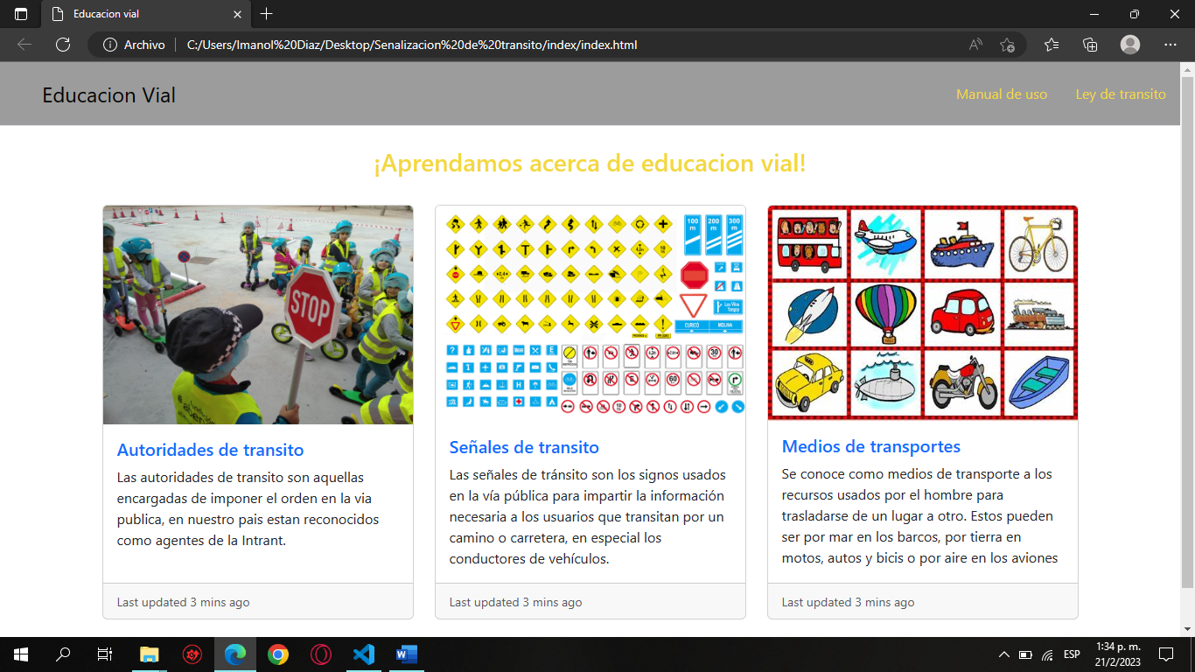**Manual de uso de la Pagina Web Educación Vial.**

Interfaz Principal de la pagina



Tercera sección, nos presenta los medios de transporte, en el mismo formato que las señales. Ingresamos tocando el titulo.

Segunda sección que nos presenta las señales de transito mas comunes, ingresamos de igual forma tocando el titulo

Primera sección que habla sobre las autoridades de tránsito, para ingresar a ella tocamos el título de la misma.

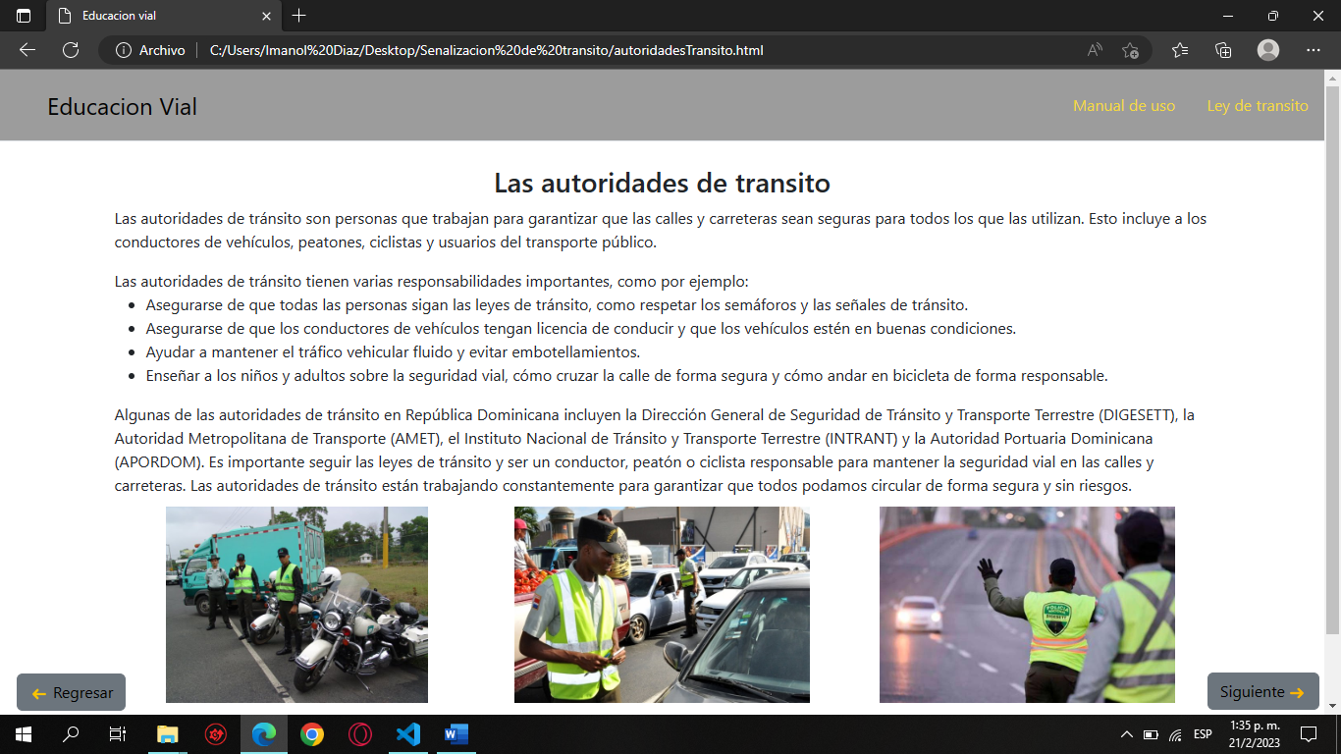

Botón para continuar hacia la siguiente pagina

Botón para regresar a la pagina principal

Interfaz de las autoridades de tránsito, en ella podemos encontrar información acerca de las autoridades de tránsito y la función que tienen



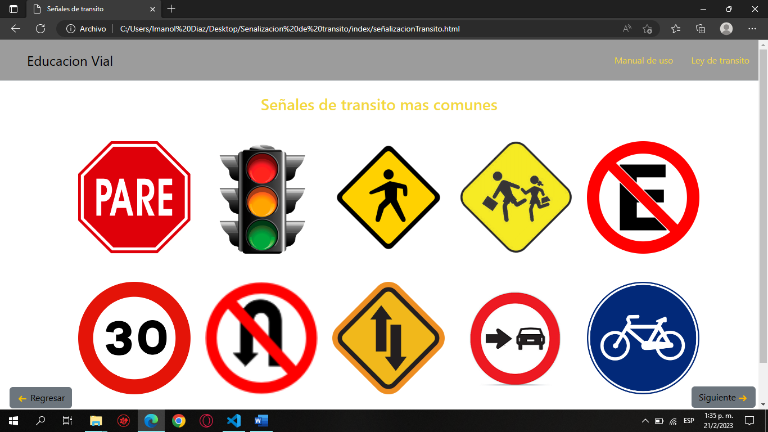

Interfaz de las señales de transito

Interfaz de las señales de transito

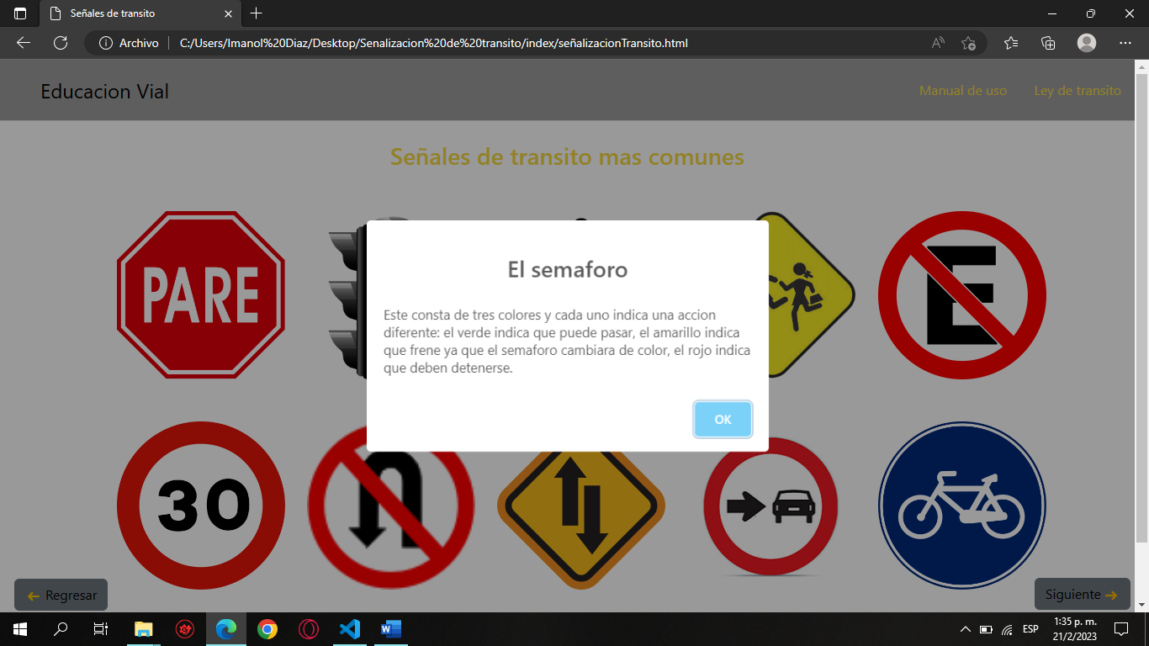

Funciona tocando cada icono

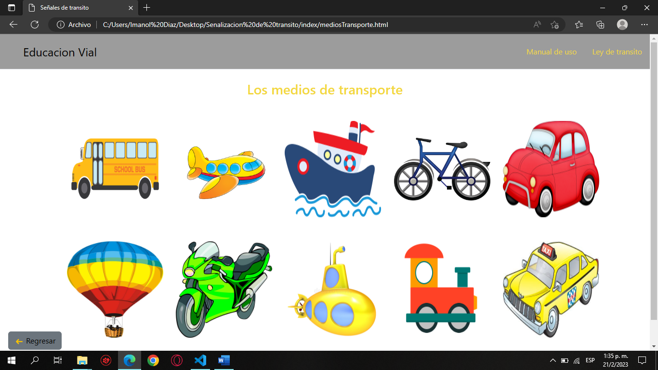

Funciona tocando cada icono

Interfaz de los medios de transporte